Организация центра детской активности
«Искусство» в группе раннего возраста детского сада в соответствии с современными подходами к качеству дошкольного образования.

Автор: Кулигина Наталья Юрьевна
Воспитатель МДОУ №37 д/с «Сказка»
Ивановская обл., г. Шуя.

"Истоки способностей и дарования детей –
на кончиках их пальцев. От пальцев,
образно говоря, идут тончайшие нити –
ручейки, которые питают источник
творческой мысли. Другими словами, чем
больше мастерства в детской руке, тем
умнее ребенок" –
утверждал В.А. Сухомлинский

Изобразительное творчество в раннем возрасте способствует развитию у детей фантазии, образного мышления и мелкой моторики, воспитывает художественный вкус и чувство цвета, обогащает внутренний мир и помогает раскрыть таланты, заложенные природой. Задача взрослого помочь ребенку открыть в себе художника, развить способности, которые помогут ему стать личностью. Для этого организован центр «Искусство» в соответствии с современными подходами к качеству дошкольного образования.
В работе с детьми раннего возраста целью является не учить их рисовать, а приобщать детей к художественной деятельности, развивать интерес к рисованию, к действию с различными изобразительными материалами. А также побуждать детей рисовать то, что им интересно и чем интересно; привлекать к творческому экспериментированию с изобразительными материалами и инструментами.
Центр активности «Искусство» в нашей группе размещается в доступном и удобном для детей месте. Рабочее место хорошо освещено, оно обеспечено водой. Мебель в хорошем состоянии, безопасная, прочная, она не загромождает пространство в группе. Мебелью удобно пользоваться, она соответствует росту детей. В уголке изо-деятельности находятся 2 стола, на одном столе закреплен рулон обоев для рисования. Столы можно разложить для размещения большего количества детей, сдвинуть для создания коллективной работы.

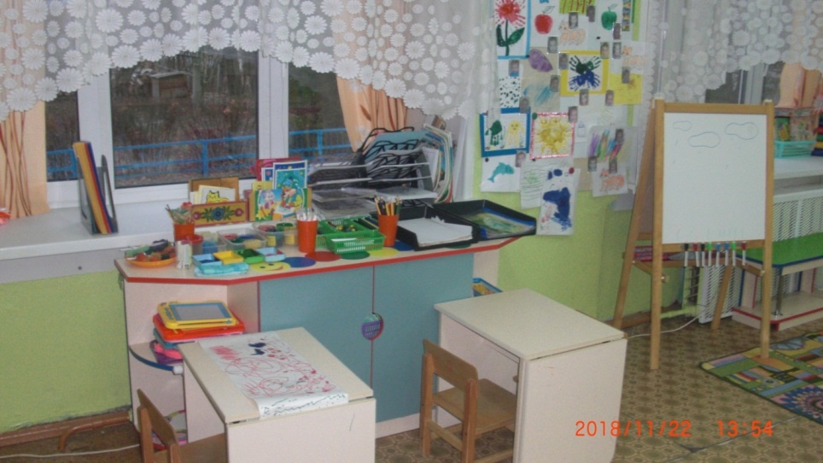

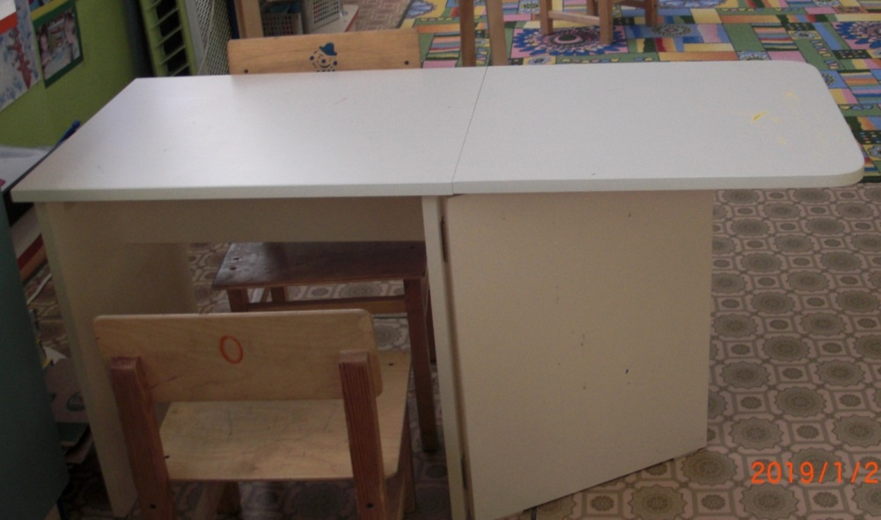

Для стимулирования детской активности, самостоятельности, в размещении оборудования необходима вариативность, поэтому в центре «Искусство» детям предложено рисование на вертикальной и на горизонтальной плоскости. Рулон обоев закрепляется на стене и на столе и перематывается по мере использования. Так же есть двухсторонний мольберт (для рисования мелками и специальными смываемыми фломастерами), магнитные доски, маркерные доски.

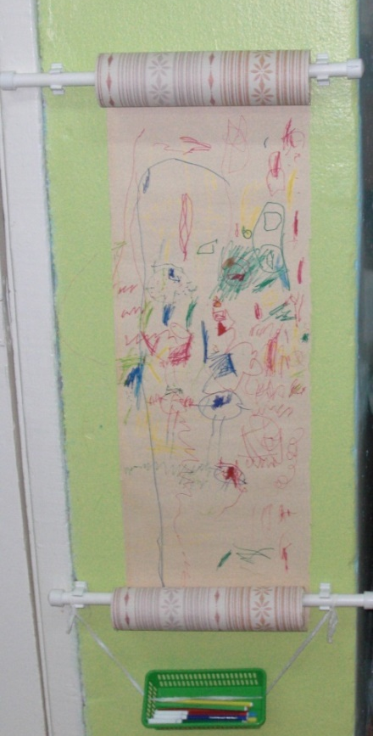
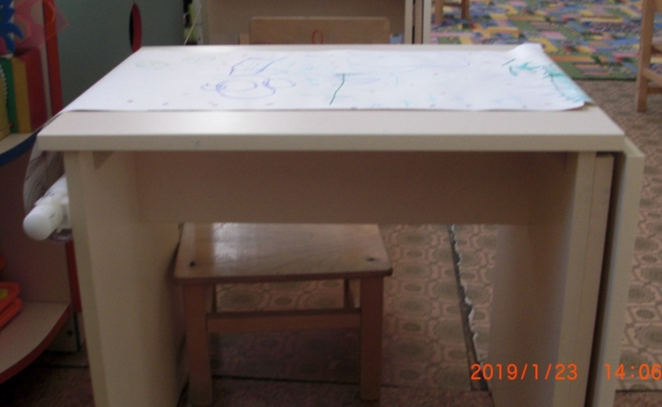

Для размещения художественного материала стоит тумба с открытыми полками по бокам. Все материалы находятся в удобном для использования месте: на тумбе, на открытых полках, в контейнерах, лотках, папках. Дети имеют свободный доступ к художественным материалам, наглядности (только материалы для коллажей и опасные инструменты убраны, так как в раннем возрасте дети самостоятельно коллажами не занимаются, а только в совместной деятельности с воспитателем).
В центре активности созданы условия для самостоятельной деятельности детей: индивидуальной (напр., раскрашивание картинок, рисование) и коллективной (рисование на обоях, мольберте).

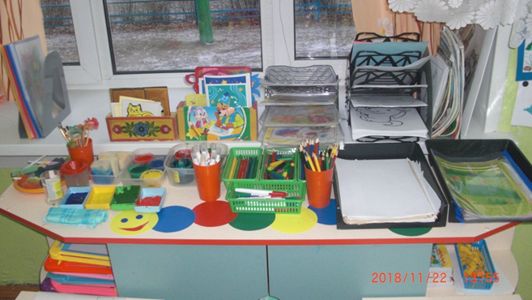

Для демонстрации детских работ в центре «Искусство» расположен стенд на уровне глаз детей, и они могут повесить туда свои рисунки, прикрепив магнитом со своей фотографией. В раздевалке также есть выставка, где дети демонстрируют свои работы. Многие детские рисунки находят свое место в интерьере группы. Все это создает положительное эмоциональное настроение у детей, поддерживает интерес к рисованию, стимулирует детей к творчеству.

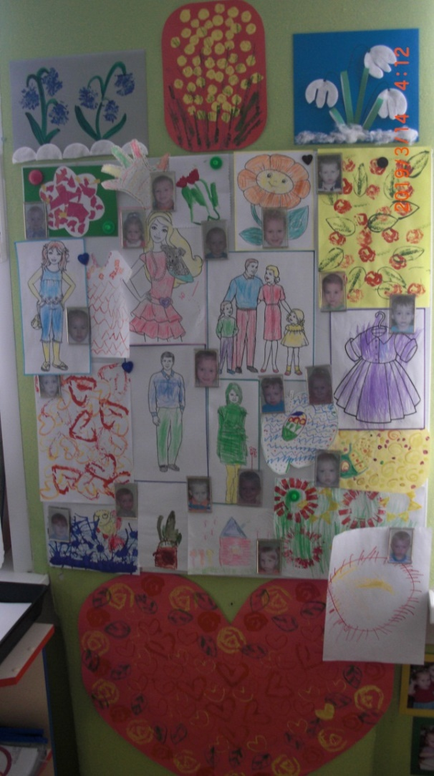
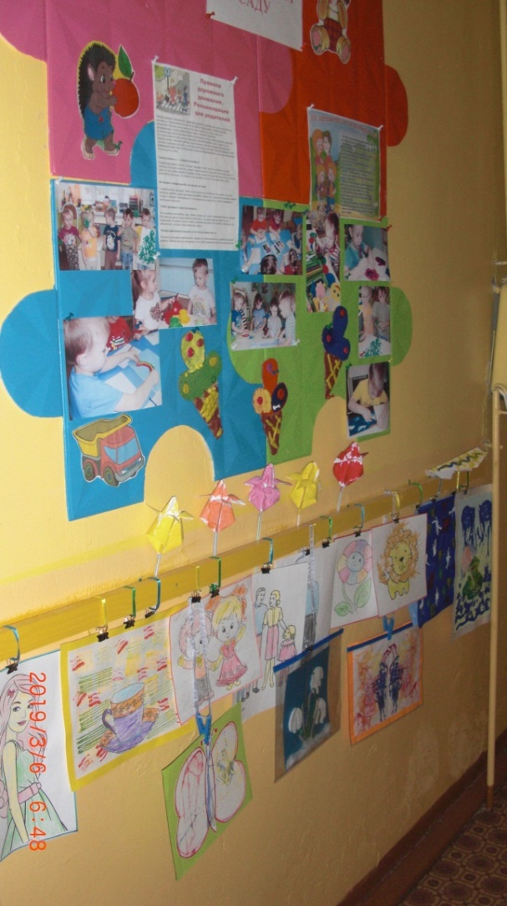

В центре «Искусство» представлены художественные материалы всех 5 категорий.

Категории  материалов | Материал
Для рисования | Бумага разного цвета и формата. Альбомы для рисования, раскраски самой разной тематики, альбом с дидактическими упражнениями по рисованию («Чего не хватает? нарисуй», «Дорисуй картинку» и т.п.). Экраны с вкладышами-картинками.  Контурные трафареты, шаблоны с изображением животных, растений, фруктов, овощей, автомобилей и пр.  Кисти разного размера и толщины.  Наборы цветных карандашей, восковых и цветных мелков, нетоксичных смываемых маркеров и фломастеров. В раннем возрасте достаточно наборов основных цветов, разной толщины.  Приспособления и инструменты для рисования в нетрадиционной технике (поролоновые тампоны, штампы, валики, ватные палочки, ватные диски, нить, коктейльные трубочки и пр.).
Краски | Наборы гуашевых красок, пальчиковые краски, кисти-краски.
Объёмные материалы | Пластилин (в раннем возрасте предпочтительней мягкий), солёное тесто, «отходы» пенопластовые, пластиковые, деревянные элементы.
Для коллажей | Белый, цветной картон, ватман, цветная бумага, ткань, природный материал, кожа, наклейки, вырезанные картинки, клей.
Инструменты | Безопасные ножницы, степлеры, дыроколы, клейкая лента, стеки, клеевые кисти, стаканчики для воды.

Содержание центра «Искусство» позволяет каждому ребёнку найти занятие по душе, выбрать тему или средство выражения и выполнять работу в собственной манере; помогает поверить в свои силы и способности, научиться взаимодействовать с воспитателем и сверстниками.
Организованный таким образом центр детской активности «Искусство» в группе способствует раскрытию у детей изобразительных способностей, таланта, реализации своих собственных фантазий.

